Assignment 3 HF RFID Application

一、任务目的

1. 了解 M1卡的基本原理；
2. 掌握 MFRC522读卡模块的使用方法；
4. 熟悉Arduino SPI接口电路；
5. 掌握 MFRC522模块Arduino软件开发流程。

二、任务要求

1. 要求：M1卡读取卡号的程序流程；
2. 实现功能：实现简单的门禁功能：预设“允许（Valid）”卡号于程序中，刷卡时显示 （串口、LCD、OLED）M1卡的卡号和通行（如Valid Card或Invalid Card）等相关信息，声光表示门禁的状态（开或关）。

三、任务原理

1． M1卡的数据结构；

2．名词解释：Manchester编码、Miller编码、RFID数字调制的主要方式；
3. MFRC522识别读卡流程（见NXP M1芯片手册）
四、任务内容

- 系统硬件框图（使用Fritizing软件绘制）
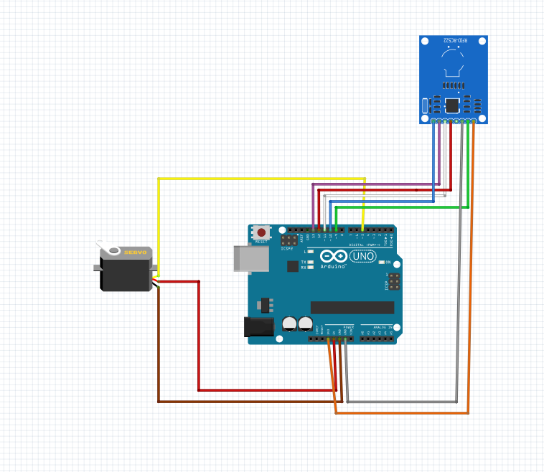
Figure 1 System hardware block diagram

- 主函数流程图

开始
RC522是否工作
卡号是否匹配
舵机工作
显示开启语句
舵机不工作
显示卡号错误语句
系统初始化
ID卡号是否输入
RC522读取数据
打印出16进制卡号
打印出10进制卡号
Arduino处理器处理数据
否
是
否
是
五、源程序
1  2  3  4  5  6  7  8  9  10  11  12  13  14  15  16  17  18  19  20  21  22  23  24  25  26  27  28  29  30  31  32  33  34  35  36  37  38  39  40  41  42  43  44  45  46  47  48  49  50  51  52  53  54  55 | #include <SPI.h>  #include <MFRC522.h>  #include <Servo.h>  #define SS_PIN 10  #define RST_PIN 9  MFRC522 rfid(SS_PIN, RST_PIN);  Servo myservo;  byte nuidPICC[4];  void setup() {  Serial.begin(9600);  SPI.begin();  rfid.PCD_Init();  myservo.attach(6);  }  void loop() {  if ( ! rfid.PICC_IsNewCardPresent())  return;  if ( ! rfid.PICC_ReadCardSerial())  return;  MFRC522::PICC_Type piccType = rfid.PICC_GetType(rfid.uid.sak);  for (byte i = 0; i < 4; i++) {  nuidPICC[i] = rfid.uid.uidByte[i];  }  Serial.print("十六进制UID：");  printHex(rfid.uid.uidByte, rfid.uid.size);  Serial.println();  Serial.print("十进制UID：");  printDec(rfid.uid.uidByte, rfid.uid.size);  Serial.println();  // 使放置在读卡区的IC卡进入休眠状态，不再重复读卡  rfid.PICC_HaltA();  // 停止读卡模块编码  rfid.PCD_StopCrypto1();  if (nuidPICC[0]==0x40&&nuidPICC[1]==0x90&&nuidPICC[2]==0x25&&nuidPICC[3]==0xBF)  {  Serial.print("身份确认，解锁成功");  myservo.write(0);  delay(1000);  myservo.write(90);  delay(1000);  }  else Serial.print("非系统用户，无法解锁");  }  void printHex(byte *buffer, byte bufferSize) {  for (byte i = 0; i < bufferSize; i++) {  Serial.print(buffer[i] < 0x10 ? " 0" : "");  Serial.print(buffer[i], HEX);  }  }  void printDec(byte *buffer, byte bufferSize) {  for (byte i = 0; i < bufferSize; i++) {  Serial.print(buffer[i] < 0x10 ? " 0" : "");  Serial.print(buffer[i], DEC);  }  }

六、任务小结
通过这次试验，我们更加了解RFID—RC522的使用方法，在实验中也碰到了许多问题如代码的编写和器件的连接，最后也靠小组之间的帮助成功解决。也让我们学会了一些软件的使用如寻找库文件是可以登录“Github”网址来寻找之前的作者制作好的库文件，也从他们编写的代码中汲取技巧，绘制原件图之间的连接时，使用Fritzing来绘制，更加直观的显示各个元器件之间的连接。

